**教育訓練手冊**

**Struts2、Hibernate、Tiles**

目錄

基本環境 3

練習說明 4

建立Maven Web專案 4

Lab 1 Hello World 6

Lab 2 Entity建立 8

Lab 3 實例開發(CRUD) 12

Lab 4 實例開發(後端分頁) 22

Lab 5 報表JASPER 23

Lab 6 套用Tiles 24

# 基本環境

|  |  |  |
| --- | --- | --- |
| 名稱 | 說明 | 備註 |
| 開發工具(IDE) | Spring Tool Suite  <https://spring.io/tools/sts/all> |  |
| 專案管理工具 | Maven  <https://maven.apache.org/> |  |
| 程式碼控管工具 | GIT |  |
| 前端開發框架 | Jsp and Struts2 Tag | 搭配jquery、bootstrap |
| 後端開發框架 | Struts2 | 使用Hibernate對資料庫操作 |
| DB | Oracle DB |  |

# 練習說明

## 建立Maven Web專案

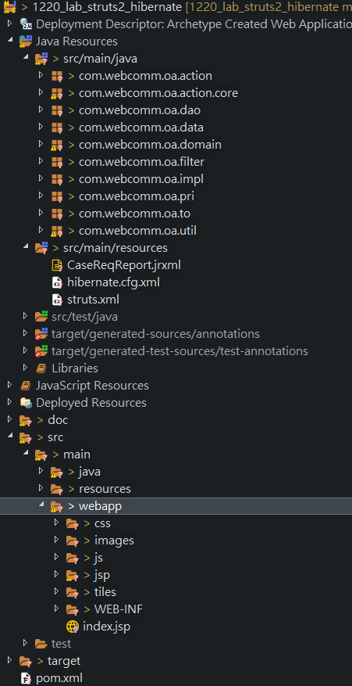

* 依據專案需求至[Maven Repository](https://mvnrepository.com/)官網找尋所需jar檔(如jasper)添加至pom.xml的dependency中。
* 程式結構(所有檔案命名方式皆為駝峰式命名)

|  |  |
| --- | --- |
| Package name | 說明 |
| com.webcomm.oa.action | Struts2 action |
| com.webcomm.oa.data | Enum |
| com.webcomm.oa.domain | ORM Object |
| com.webcomm.oa.dao | Dao |
| com.webcomm.oa.pri | Service interface |
| com.webcomm.oa.impl | Service impl class |
| com.webcomm.oa.util | 常用工具 |

## Lab 1 Hello World

* 於web.xml新增struts2 Listener。

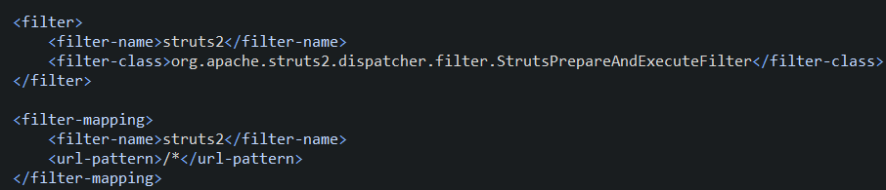

* 於struts2.xml註冊HelloWorldAction及返回結果jsp

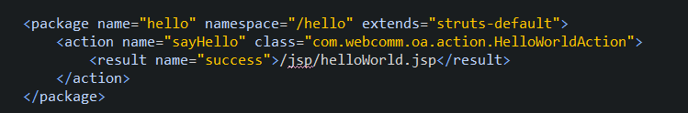

* 實作hellowWorld.jsp

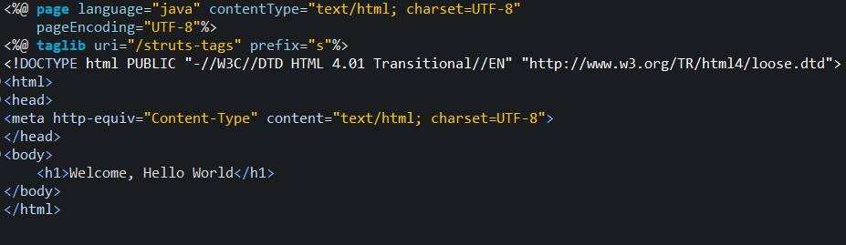

* 打開瀏覽器，觀看結果

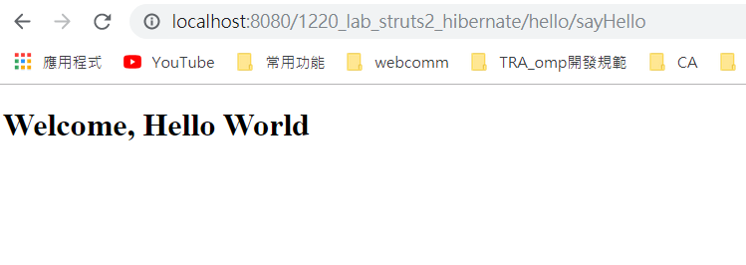

## Lab 2 Entity建立

* CASE_REQ 承辦案件表

|  |  |  |  |  |  |  |
| --- | --- | --- | --- | --- | --- | --- |
| PK/FK | 欄位  名稱 | 中文  名稱 | 資料  型態 | 長度 | Not  Null | 欄位備註說明 |
| PK | CASE_NO | 工作編號 | VARCHRR2 | 11 | V | 西元年月日+流水號三碼 |
|  | MONITOR_LEVEL | 列管層級 | NUMBER | 1 | V |  |
|  | TYPE | 案件類型 | NUMBER | 1 | V |  |
| FK | MANAGER_EMP_ID | 主管單位承辦人 | VARCHRR2 | 5 | V | Ref EMPLOEE |
| FK | CONTACT_EMP_ID | 承辦單位承辦人 | VARCHRR2 | 5 | V | Ref EMPLOEE |
|  | START_DATE | 辦理起日 | TIMESTAMP | 6 | V |  |
|  | END_DATE | 辦理迄日 | TIMESTAMP | 6 | V |  |
|  | WORK_ITEM_DESC | 工作項目說明 | VARCHRR2 | 100 |  |  |

* UNIT 單位

|  |  |  |  |  |  |  |
| --- | --- | --- | --- | --- | --- | --- |
| PK/FK | 欄位  名稱 | 中文  名稱 | 資料  型態 | 長度 | Not  Null | 欄位備註說明 |
| PK | UNIT_ID | 單位代碼 | VARCHAR2 | 5 | V |  |
|  | NAME | 名稱 | VARCHAR2 | 10 | V |  |

* EMPLOYEE 員工

|  |  |  |  |  |  |  |
| --- | --- | --- | --- | --- | --- | --- |
| PK/FK | 欄位  名稱 | 中文  名稱 | 資料  型態 | 長度 | Not  Null | 欄位備註說明 |
| PK | EMP_ID | 員工代碼 | VARCHAR2 | 5 | V |  |
|  | NAME | 資料狀態 | VARCHAR2 | 10 | V |  |
|  | UNIT_ID | 單位代碼 | VARCHAR2 | 5 | V | Ref UNIT |

* ENTITY建立範例

monitorLevel、type直接使用Enum對應

資料庫為數字的型態，在做mapping時會自動轉換為對應的Enum

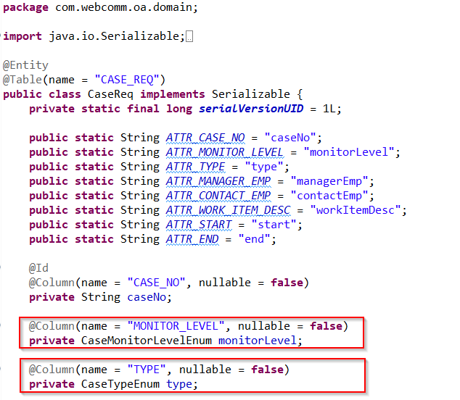

* Enum 詳細資訊
* CaseMonitorLevelEnum

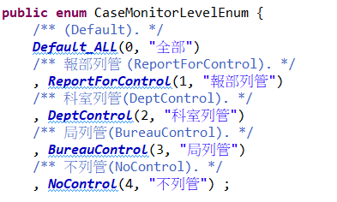

* CaseTypeEnum

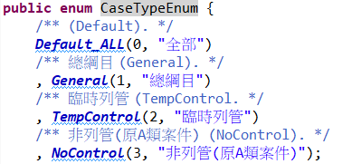

## Lab 3 實例開發(CRUD)

* 首頁為查詢頁面。

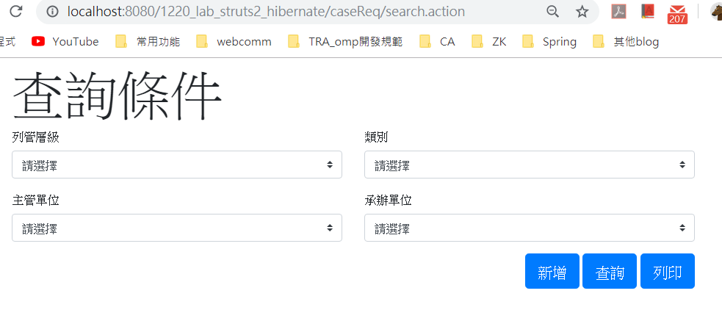

* 依據查詢條件，點擊【查詢】跳轉至查詢清單頁面(上方依舊保持著查詢條件)

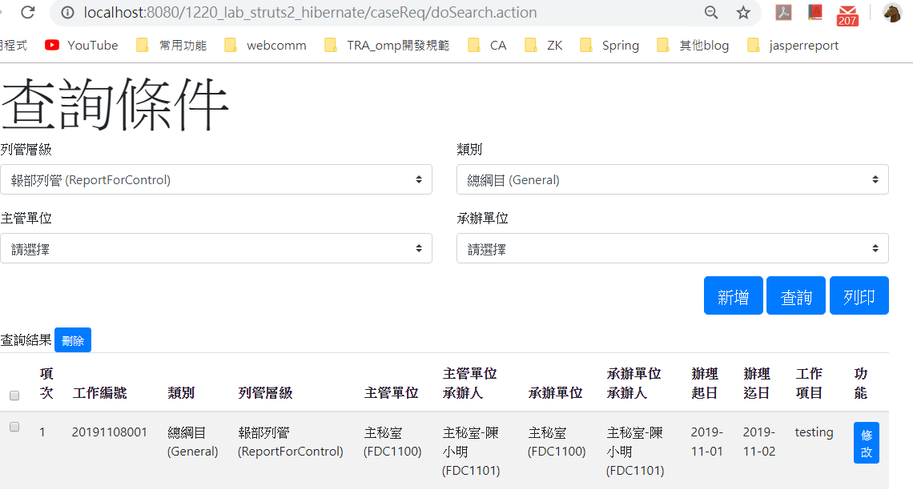

* 勾選欲刪除項目，點擊【刪除】按鈕提示使用者確定刪除視窗。

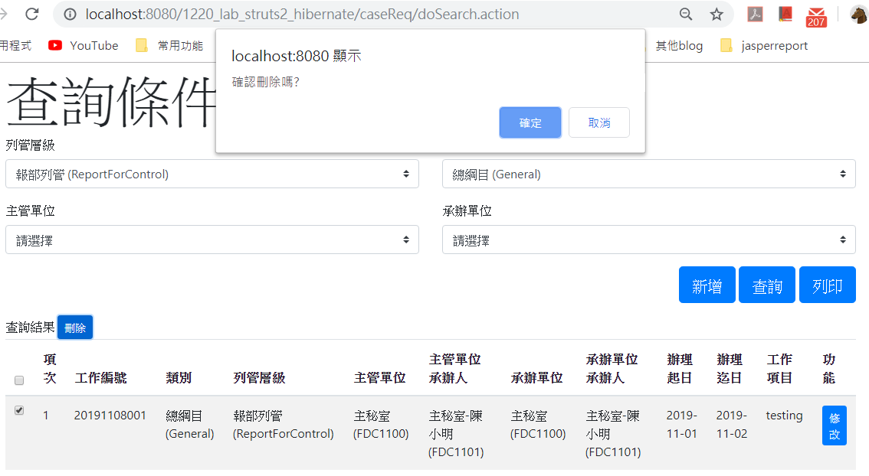

* 點擊【確認】按鈕，刪除資料並依據原查詢條件進行查詢。

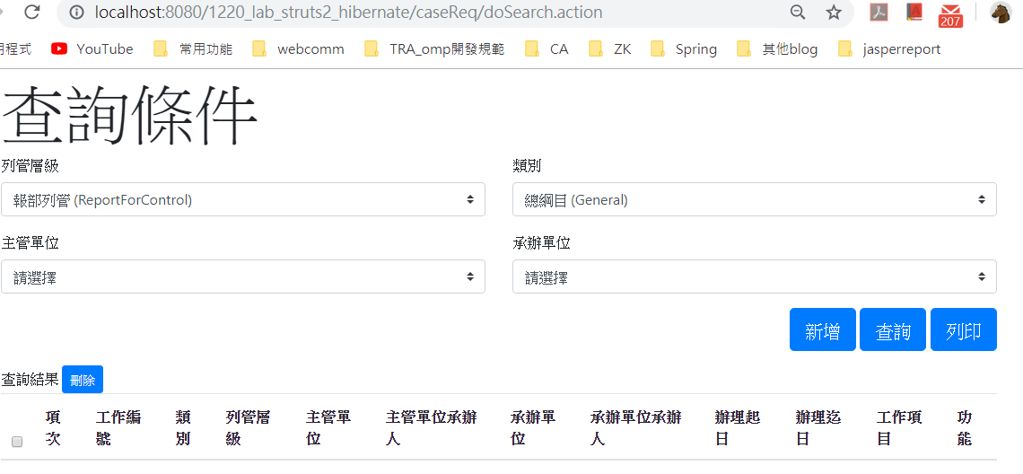

* 點擊【新增】按鈕，跳轉至新增頁面

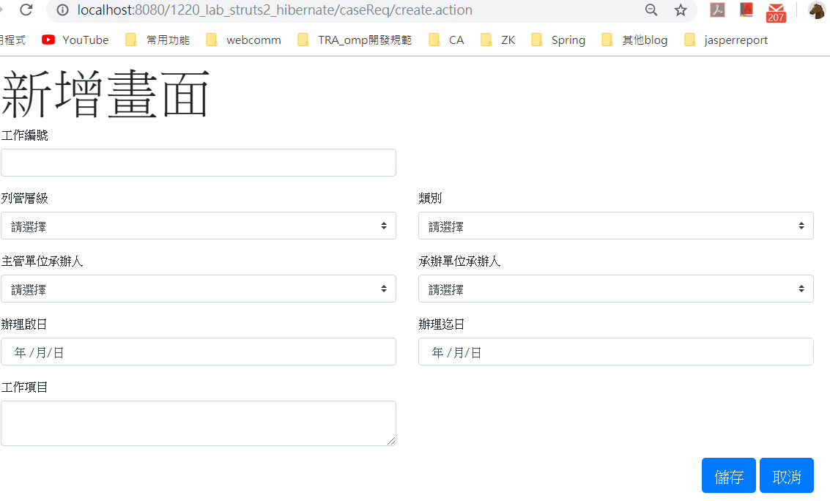

* 填寫資料

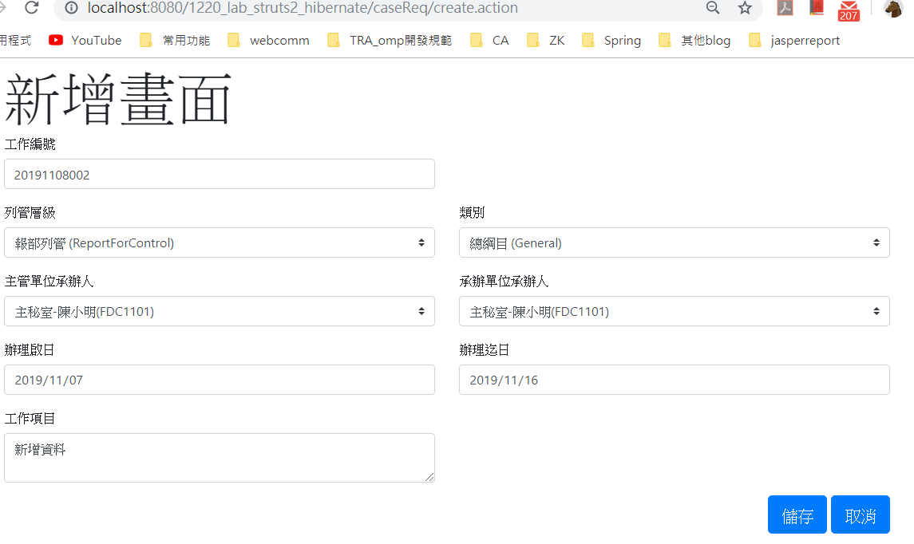

* 點擊【儲存】按鈕，儲存資料並依據原查詢條件進行查詢、點擊【刪除】按鈕依據原查詢條件進行查詢。

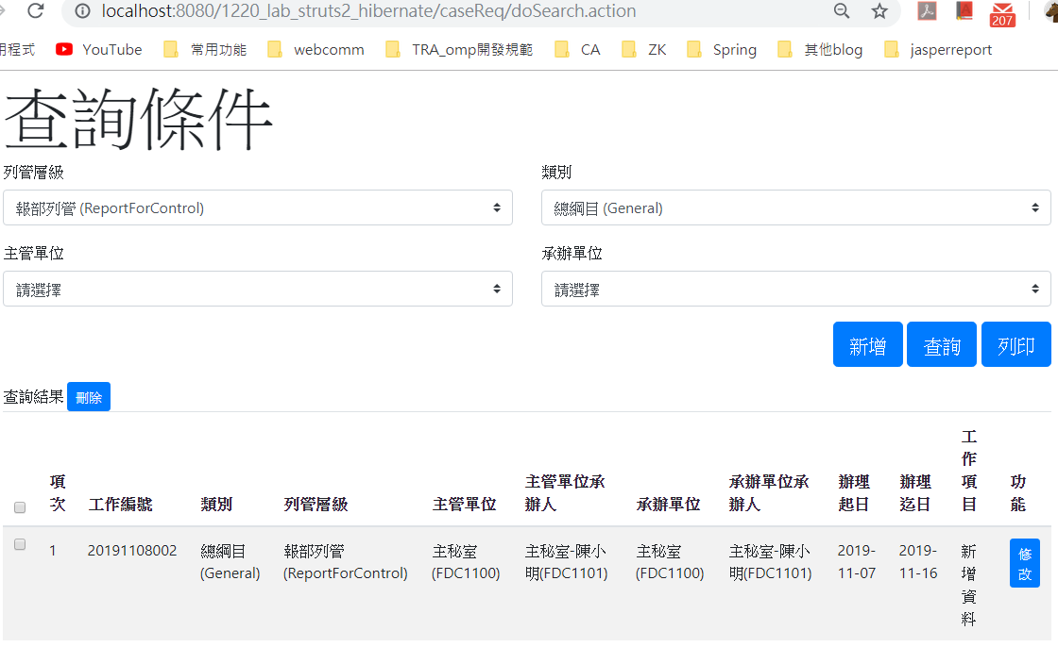

* 點擊【修改】按鈕，跳轉至修改頁面。工作編號欄位不提供使用者更改。

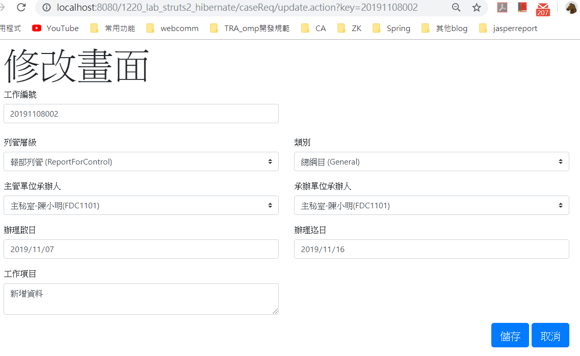

* 修改資料

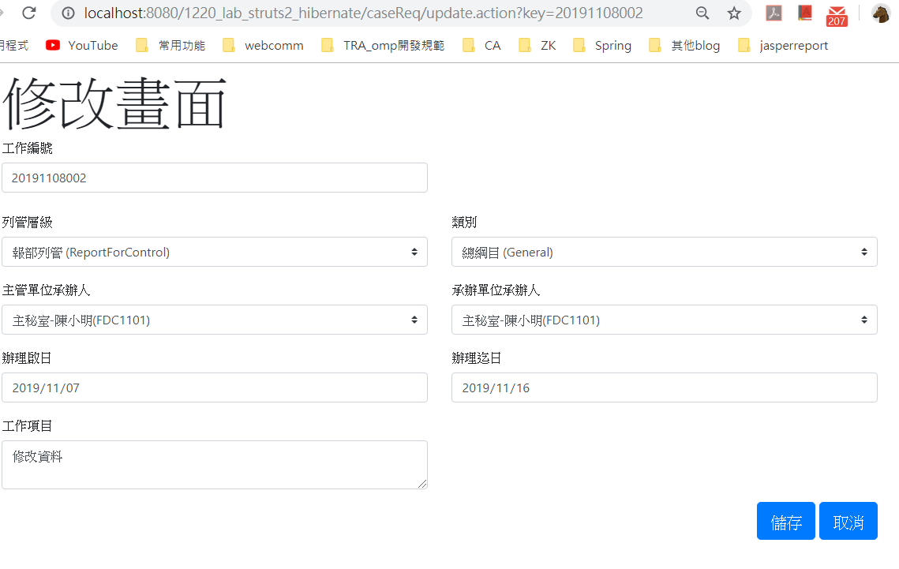

* 點擊【儲存】按鈕，儲存資料並依據原查詢條件進行查詢、點擊【刪除】按鈕依據原查詢條件進行查詢。

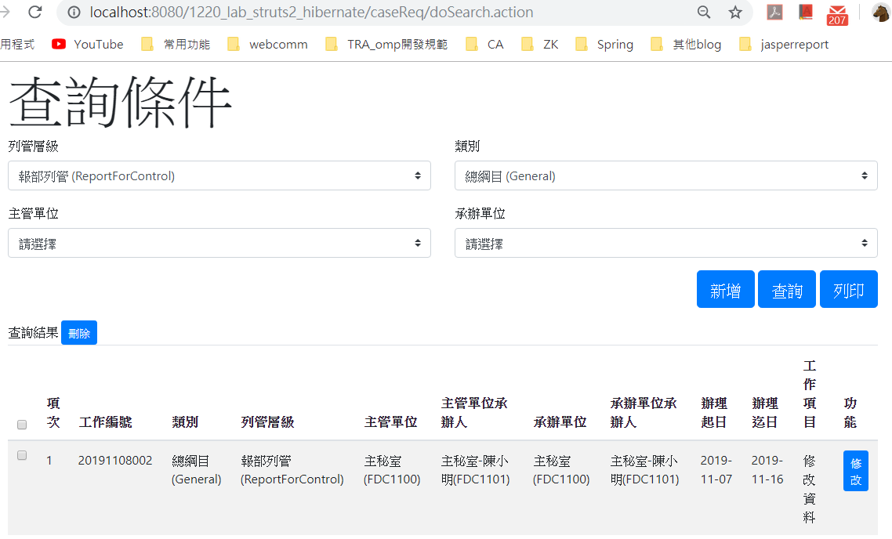

## Lab 4 實例開發(後端分頁)

* 使用jquery.twbsPagination.js(附件提供)，實作後端分頁。範例程式:

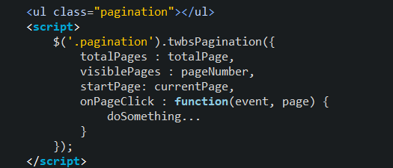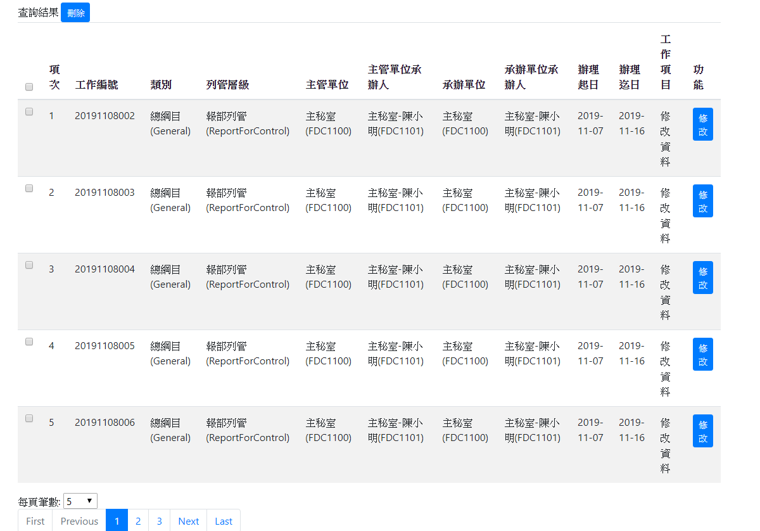

## Lab 5 報表JASPER

* 依據查詢條件，產出符合條件資料的報表。(jasper介紹，請參考其他附件)

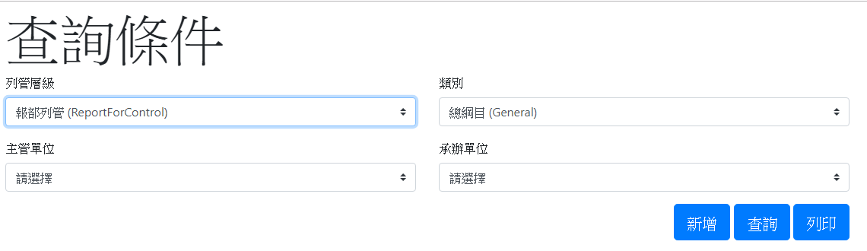

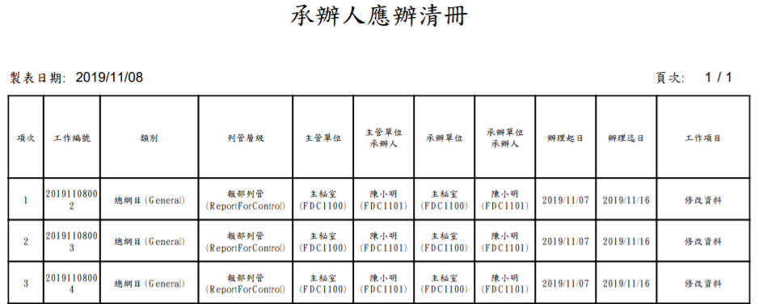

## Lab 6 套用Tiles

* 請參考此[連結](http://nerdyworld.pixnet.net/blog/post/25760913-struts2%2Btiles-%E9%85%8D%E7%BD%AE%E6%95%99%E5%AD%B8(tiles))，了解struts2 + Tiles 配置教學(Tiles)。
* 相關檔案(css、images、jar、tiles) 皆以附上。
* 把原專案套入Tiles應用，大致上只要呈現出header的圖片，其他部份進行微調即可完成。
* 完成結果如下圖:

